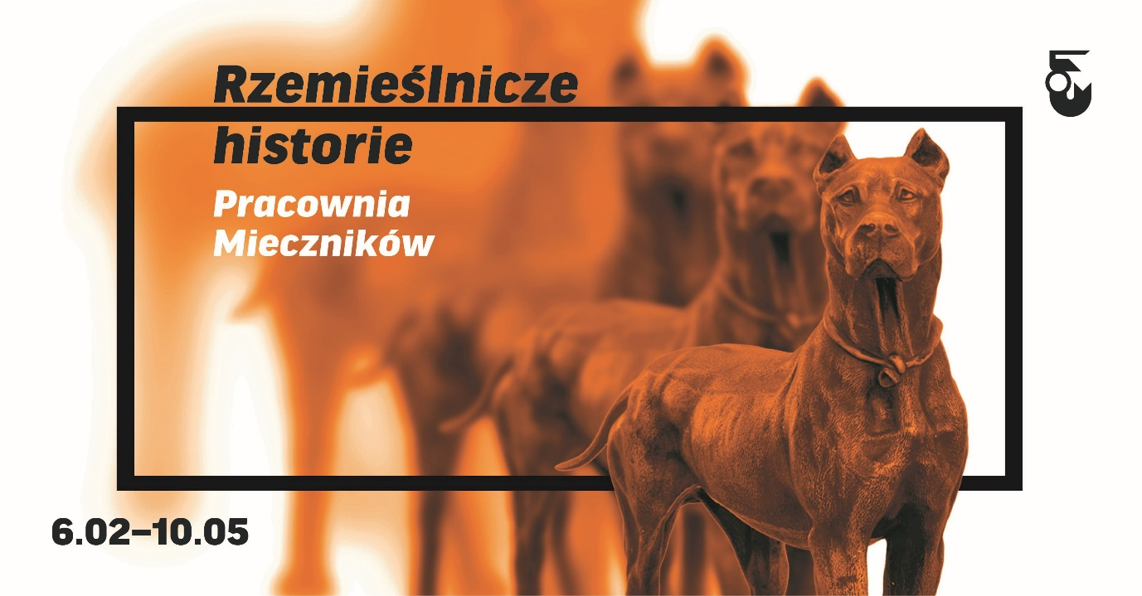

Rzemieślnicze historie. Pracownia Mieczników
Muzeum zbiera historie stołecznych rzemieślników, zachowuje ślady po warsztatach i pracowniach, które zniknęły już z mapy Warszawy. Jedną z nich jest artystyczna pracownia brązowniczo-grawerska rodziny Mieczników, której 74-letnia historia zbiega się z losami miasta. Na nowej wystawie zaprezentujemy jej dorobek, w którym znalazło odbicie życie polityczne, gospodarcze, społeczne i kulturalne Warszawy.
Z gruzów
Władysław Miecznik założył pracownię brązowniczą w 1936 roku. W czasie wojny nieoficjalnie wykonywał dla Państwa Podziemnego polskie orzełki i odznaki bojowe, fałszował pieczęcie niemieckich instytucji potrzebne do podrabiania dokumentów.
Kamienica przy ulicy Świętokrzyskiej, mieszcząca warsztat i mieszkanie, spłonęła w czasie powstania, ale Miecznikowi udało się wydobyć spod gruzów ukryte narzędzia i wyroby. Decyzja o odbudowie zakładu w całkowicie zrujnowanym mieście oddaje charakter tamtych dni i pragnienie warszawiaków, by wrócić do siebie, żyć i pracować w stolicy.
Upamiętnianie
Czasy PRL-u to z jednej strony zmagania z systemem, który dążył do upaństwowienia rzemiosła, z drugiej prawie bezkonkurencyjna pozycja na rynku i przypływ zamówień. To wtedy zakład tworzył rzeźby, statuetki, medale, plakiety, odznaki. Wyroby „od Mieczników” upamiętniały wydarzenia historyczne i wybitne postacie, dokumentowały działalność urzędów i instytucji, organizacji i stowarzyszeń.
Pracownia Mieczników po wojnie była jednym ze znaczniejszych w Warszawie zakładów rzemiosła artystycznego, oferujących wyroby z brązu. Jedną ze specjalności firmy były miniatury znanych pomników, które będzie można zobaczyć na wystawie. Wśród nich szczególną uwagę zwraca miniatura Kolumny Zygmunta III Wazy, eksponowana w centralnym miejscu wystawy sklepowej Władysława Miecznika – mówi kuratorka wystawy Aleksandra Sołtan-Lipska.
Transformacja
Historia pracowni Mieczników kończy się w 2010 roku, tak jak historia wielu warsztatów rzemieślniczych, które wyparły nowe technologie, zmiana mody i spadek popularności wyrobów rzemiosła artystycznego.
Wystawa
W Muzeum Warszawy świadkami historii są rzeczy, często osobiste przedmioty, które trafiły do nas dzięki prywatnym darczyńcom. Na wystawie zaprezentujemy bogate zbiory, pochodzące między innymi z daru spadkobierców - Marty i Jerzego Mieczników. Po likwidacji pracowni przekazali oni Muzeum Warszawy część spuścizny, obejmującą 1331 obiektów. – mówi Dyrektor Muzeum Warszawy Ewa Nekanda-Trepka.
Na widzów czekają trzy sale. W części “Warsztat” przybliżymy technikę i narzędzia używane w pracy brązowników i grawerów, sala “Historia” to prezentacja losów pracowni i rodziny Mieczników, zaś “Sklep” eksponuje różnorodność wyrobów “od Miecznika”.
Wystawę można oglądać od 6 lutego do 10 maja 2020 roku w siedzibie głównej Muzeum Warszawy, Rynek Starego Miasta 30, od wtorku do niedzieli w godz. 10.00 – 18.00. Zaprosimy również na warsztaty dla dorosłych i rodzin, oraz lekcje dla szkół.
Kuratorka wystawy: Aleksandra Sołtan-Lipska

Kontakt dla mediów:

Anna Ślusareńka
Zespół Komunikacji
Muzeum Warszawy
+48 22 277 43 45
anna.slusarenka@muzeumwarszawy.pl

----------
Muzeum Warszawy zostało powołane w 1936 roku. Jego siedzibą główną jest 11 zabytkowych kamienic na Rynku Starego Miasta, wpisanych od 1980 roku na listę światowego dziedzictwa UNESCO. Muzeum Warszawy to także 10 oddziałów, w tym Muzeum Warszawskiej Pragi, Muzeum Woli Centrum Interpretacji Zabytku czy Muzeum Farmacji nominowane do Nagrody dla Europejskiego Muzeum Roku 2018. Specjalne miejsce w strukturze Muzeum zajmuje Muzeum – Miejsce Pamięci Palmiry, położone w sercu Puszczy Kampinoskiej, upamiętniające ofiary przeprowadzanych w Palmirach egzekucji z lat 1939–1941

